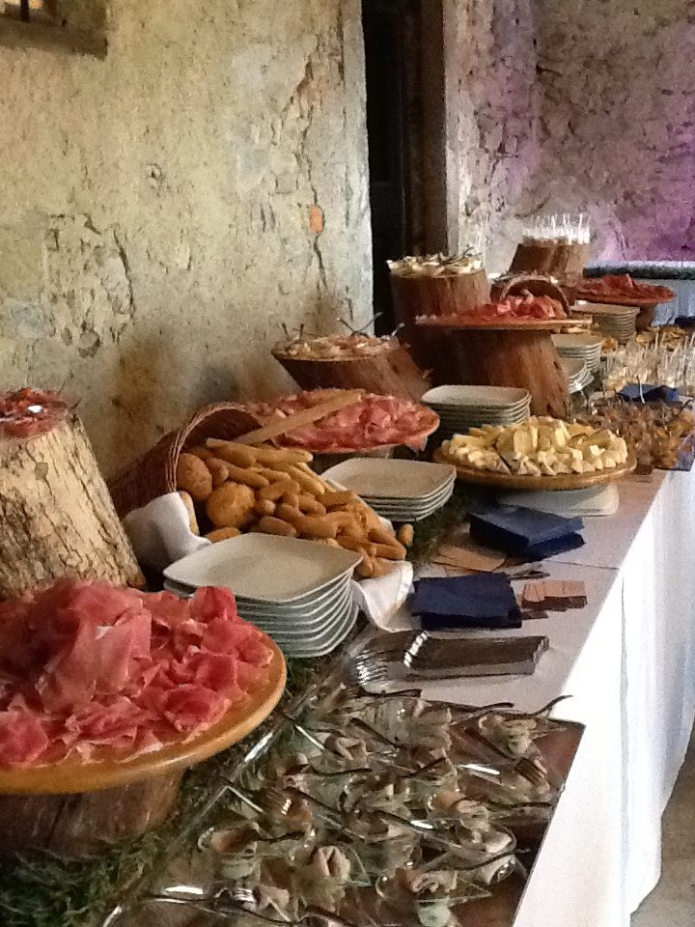
MENU 2013
Alla Buvette
Prosecco DOC
Cocktail Campari Orange
Bibite analcoliche
Vini bianchi e rossi della nostra selezione
Acqua minerale naturale e gasata

A Buffet
Crudo di Parma 24 mesi
Salame Cascina
Bresaola di nostra produzione
Speck Alto Adige
Crostini al lardo con gelatina di sforzato
Selezione di formaggi freschi e stagionati con marmellate e mieli
Accompagnato da composizione di pane ai cereali e grissini aromatizzati
-----------------
Forma di grana scavata
Tortine salate con scamorza zucchine e cotto
Cialde di polenta con funghi
Barchette di brisè con patè di tonno
Insalatina di salmone con sedano e pinoli

Primi Piatti (serviti al tavolo)
Crespelle prosciutto e formaggio
Risottino carnaroli con speck zucchine e scamorza

Dolci e tentazioni
Composizione di frutta fresca
Panna cotta ai frutti di bosco
Mousse al cioccolato con sorpresa

Torta Chantilly (servita al tavolo)

Caffè e digestivi
Piccola Pasticceria

